BESZÁMOLÓ
EFOP-3.3.5-19-2020-00041 számú pályázatban megvalósuló program
Intézmény | Atkári Petőfi Sándor Általános Iskola
Program típusa | napközis
Tematika | Közlekedés, KRESZ, sport és egészségre nevelés
Heti terv elnevezése | Pattan a labda, avagy újszerű labdajátékok
Időszaka | 2021. 06. 28 – 2021. 07. 02.
Helyszíne | Atkári Petőfi Sándor Általános Iskola, 3213 Atkár, Fő út 36.
Tanulók száma | 25 fő
Vezetőpedagógus neve | Fülöpné Erdélyi Mária
Egyéb kísérők neve, szerepköre (segítőpedagógus, közösségi szolgálatos, önkéntes) | Fülöp Tibor segítő pedagógus

Szöveges beszámoló a megvalósult programról:
A megszokott iskolai környezetben, a tornateremben, a szabad levegőn a sportpályán , a napközi ebédlőjében valósítottuk meg a programot. A gyerekeket már ismertük, de egy új közösség alakult, mert elsőtől harmadik osztályig vettek részt a gyerekek a programban. A 25 fő néha soknak bizonyult, így a legtöbbször 3 csapatban végezték a feladatokat. Ha csapatjátékokat játszottunk, két csapat volt a pályán, egy ült a padon. Ha sorversenyek voltak, akkor természetesen mindenki együtt játszott. Volt olyan feladat, amelyet forgószínpad szerűen valósítottunk meg. Nagyon élvezték a labdás feladatokat. Volt olyan elsős, akinek a labdapattogtatás a hét elején még nehéz feladatnak bizonyult, de a hét végére megtanulta. A közös játék élményét élték át. A szabályok megértése, betartása, megtanulása néhány tanulónak igen nehéz feladatnak tűnt.
A heti terv során a nevelési cél: erősödjön a részvételi szándék a közösségi programokban, sikerült elérni, mert a gyerekek nagy örömmel játszottak együtt, és lelkesen vettel részt a programelemek megvalósításában. A tanulási cél
A tanulási cél: ismerjék fel a különböző ügyességi játékokban, hogy melyek azok a tényezők, amelyek befolyásolják a játékban való teljesítményt és a játékhoz való hozzáállást. Az életkori sajátosságokat figyelembe véve ebben néha segítséget adtunk, illetve közösen fogalmaztuk meg.
Ismeret: megismerik az egyéni – és a csoportteljesítményi tényezőket. Ebben a megismerési folyamatban is közösen fogalmaztuk meg a tényezőket.
Készség: Képesek a játéktevékenységekben való konstruktív részvételre. Ezt a célt sikerült elérni a legkönnyebben.
Attitűd: Törekednek arra, hogy minél eredményesebbek legyenek a játékokban. Másokat is motiválnak, a minél jobb eredmény elérésére. A gyerekek lelkesen örömmel végezték a feladatokat, szurkoltak, biztatták egymást, segíttek egymásnak. A versenyek során megtapsolták a győztest, nem elkeseredtek, hanem még inkább igyekeztek, hogy a következő feladatban ők legyen a legjobbak.
A délelőtt folyamán a labdás játékokban kellően elfáradtak, így a délutáni kézműves foglalkozásokban lecsendesedve, aktívan vettek részt. Minden feladatot örömmel végeztek, és az elkészült munkáikat örömmel vitték haza, megmutatni. A délután négy óráig tartó program végén nehezen akartak hazamenni, jól érezték magukat minden nap. Ezeket a gondolatokat a program zárásakor meg is fogalmazták.
Kimozduláskor a gyöngyösi Dr. Fejes András sportcsarnokot látogattuk meg, ahol ”idegenvezető” vezette végig a csoportot. A gyerekek érdeklődve nézték a konditermet, a TV közvetítések helyét. A küzdőtéren lehetőségük volt kapura rúgni, amit mindannyian élveztek. Volt olyan gyerek, aki most járt itt először. Mátrafüredre kisvonattal utaztunk. Itt is volt olyan kisgyerek, aki most utazott először erdei vasúttal. A kisfiút figyelve, ha egész héten csak ez az egy program valósult volna meg, már ezért megérte. A délutánra tervezett túrától tartottam, mert úgy gondoltam lehet, hogy az öt km hosszú lesz, de az erdőben a madarak énekét hallgatva, az ugráló mókust figyelve, a forrásnál felfrissülve minden gyerek teljesítette a túrát anélkül, hogy panaszkodott volna. Még a mátrafüredi játszótér játékainak kipróbálására is jutott időnk.
A labdás játékok közül a Szabadulj a labdától! volt a legnépszerűbb. A legnehezebb feladatnak a felgurítás bizonyult, egy padra kellet a labdát felgurítani úgy, hogy a végén a zsámolyba essen. Csapatversenyeknél minden nap más volt a csapatvezető, aki választotta a csapattagokat. Így minden nap más összetételben versenyeztek, végezték a labdás feladatokat, ez lehetőséget adott arra, hogy minden gyerek legyen győztes is. Kellemesen és gyorsan eltelt a hét, a hét végére minden gyerek „barátságot” kötött a labdával.

…………………………………………………….
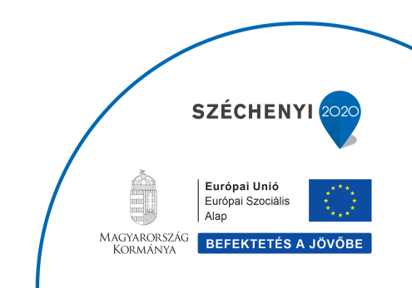
Vezetőpedagógus aláírása

